زيارة الأدلة الجنائية

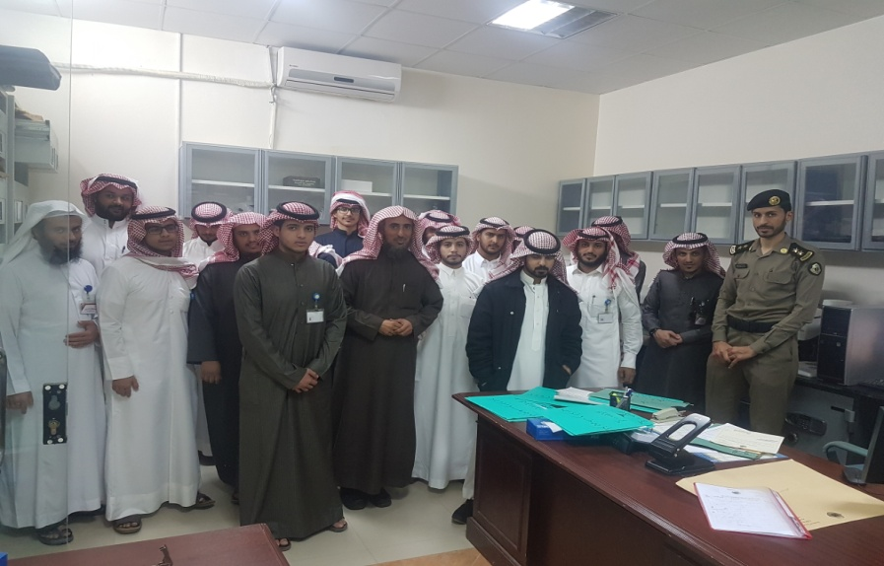

تقرير عن زيارة طلاب قسم الأنظمة " مقرر الأدلة الجنائية " لإدارة الأدلة الجنائية بشرطة منطقة القصيم
نفذ قسم الأنظمة زيارة لإدارة الأدلة الجنائية بشرطة منطقة القصيم يوم الأربعاء الموافق 29/3/1438هـ ممثلاً بطلاب مقرر الأدلة الجنائية ، وكان في استقبالهم سعادة مدير الإدارة المقدم تركي بن غازي بن ملافخ ثم تفضل سعادة المدير بإلقاء نبذة عن الأدلة الجنائية ، ومهامها ثم توجه الجميع لزيارة كل قسم من أقسام الأدلة وبصحبتهم سعادة المقدم وتم الاطلاع على الأقسام والتجهيزات ذات العلاقة بالأدلة الجنائية بالشرح المفصل والتطبيق العملي وقد أبدى الطلاب تفاعلهم مع ما تم عرضه في الأدلة الجنائية والذي يتصل بتخصصهم وبمقررهم محل الدراسة اتصالاً وثيقاً خاصة فيما يتعلق بمقرر الأدلة الجنائية وفي نهاية الزيارة شكر سعادة الدكتور سليمان بن ناصر العجاجي أستاذ المقرر مدير الأدلة الجنائية على كرم الاستضافة وحسن العرض

تقرير مصور عن الزيارة

